РОСТОВСКАЯ ОБЛАСТЬ

С О Б Р А Н И Е Д Е П У Т А Т О В

М и л л е р о в с к о г о г о р о д с к о г о

п о с е л е н и я

РЕШЕНИЕ
Об утверждении проекта о внесении изменений в Генеральный план и в Правила землепользования и застройки Миллеровского городского поселения

Принято Собранием депутатов Миллеровского городского поселения | «12»июля 2019 года

В соответствии со статьей 28 Федерального закона от 06.10.2003 года № 131-ФЗ «Об общих принципах организации местного самоуправления в Российской Федерации», руководствуясь Уставом муниципального образования «Миллеровское городское поселение, в соответствии с Градостроительным кодексом, Генеральным планом Миллеровского городского поселения, утверждённым решением Собрания депутатов Миллеровского городского поселения от 30.11.2010г. №142, Правилами землепользования и застройки Миллеровского городского поселения, утверждёнными решением Собрания депутатов Миллеровского городского поселения от 21.09.2019 № 102, руководствуясь Положением о порядке организации и проведения публичных слушаний по вопросам градостроительной деятельности на территории Миллеровского городского поселения, утвержденного решением Собрания депутатов Миллеровского городского поселения от 31.03.2017. №29, рассмотрев заключение о результатах публичных слушаний от 24.06.2019, Собрание депутатов Миллеровского городского поселения,
РЕШИЛО:
1.Утвердить проект о внесении изменений в Генеральный план и в Правила землепользования и застройки Миллеровского городского поселения, в части внесения изменений в картографические части, согласно приложения.
2. Контроль за исполнением настоящего решения возложить на председателя постоянной комиссии Собрания депутатов Миллеровского городского поселения по экономической реформе, бюджету, налогам и собственности - Донченко Н.А.
3. Решение вступает в силу со дня его официального опубликования.
Председатель Собрания депутатов-
глава Миллеровского городского поселения Т.А.Высоцкая
г. Миллерово
«12» июля 2019 года
№153

Приложение
к решению Собрания Депутатов
Миллеровского городского поселения

1.1. Изменить часть зоны ОС (зона объектов социального назначения) в карте градостроительного зонирования Западного планировочного района, расположенной в границах земельного участка с кадастровым номером 61:54:0025601:112 на зону Ж-1 (зона индивидуальной усадебной жилой застройки).
1.2.Изменить часть зоны Ж-2 (зона малоэтажной и среднеэтажной жилой застройки), в карте градостроительного зонирования Центрального планировочного района, расположенную в границах земельного участка с кадастровым номером 61:54:0071501:222 на зону Ж-1 (зона индивидуальной усадебной жилой застройки).
1.3. Изменить часть зоны С-1 (зона специального назначения), в карте градостроительного зонирования Западного планировочного района, расположенную в границах земельного участка с кадастровым номером 61:54:0060001:471 на зону ПК (производственно-коммунальная зона).
1.4. Изменить часть зоны ОД (Зона делового общественного и коммерческого назначения), в карте градостроительного зонирования Центрального планировочного района, расположенную в границах земельного участка с кадастровым номером 61:54:0081601:142 на зону Ж-1 (зона индивидуальной усадебной жилой застройки).
1.5. Изменить зону Ж-2 (зона жилой застройки второго типа), в карте градостроительного зонирования Западного планировочного района ограниченной с запада свободная территория; с севера, юга, востока – свободная территория, а именно территорией общего пользования, на зону Ж-1 (зона индивидуальной усадебной жилой застройки), согласно приложению 1;
1.6. Изменить часть зоны Р-1 (зона жилой застройки второго типа), в карте градостроительного зонирования Западного планировочного района между земельным участком с кадастровым номером 61:54:0020201:2 и земельным участком с кадастровым номером 61:54:0020201:44, на зону Ж-1 (зона индивидуальной усадебной жилой застройки), согласно приложению 2;
1.7. Изменить часть зоны ОС (зона объектов социального назначения), в карте градостроительного зонирования Западного планировочного района рядом с земельным участком с кадастровым номером 61:54:0025601:42 на зону Ж-1 (зона индивидуальной усадебной жилой застройки), согласно приложению 3;
1.8. Изменить часть зоны Р-2 (зона рекреационно-ландшафтного назначения), в карте градостроительного зонирования Восточного планировочного района свободная территория на зону ПК (производственно-коммунальная зона), согласно приложению 4;
1.9. Изменить зону Ж-2 (зона жилой застройки второго типа), в карте градостроительного зонирования Центрального планировочного района ограниченной улицами Советская, Партизанская, Подбельского, Буденного на зону Ж-1 (зона индивидуальной усадебной жилой застройки), согласно приложению 5.

1.1. ПРОЕКТ по внесению изменений в Генеральный план и в Правила землепользования и застройки Миллеровского городского поселения Ростовской области

изменить зону Ж-2

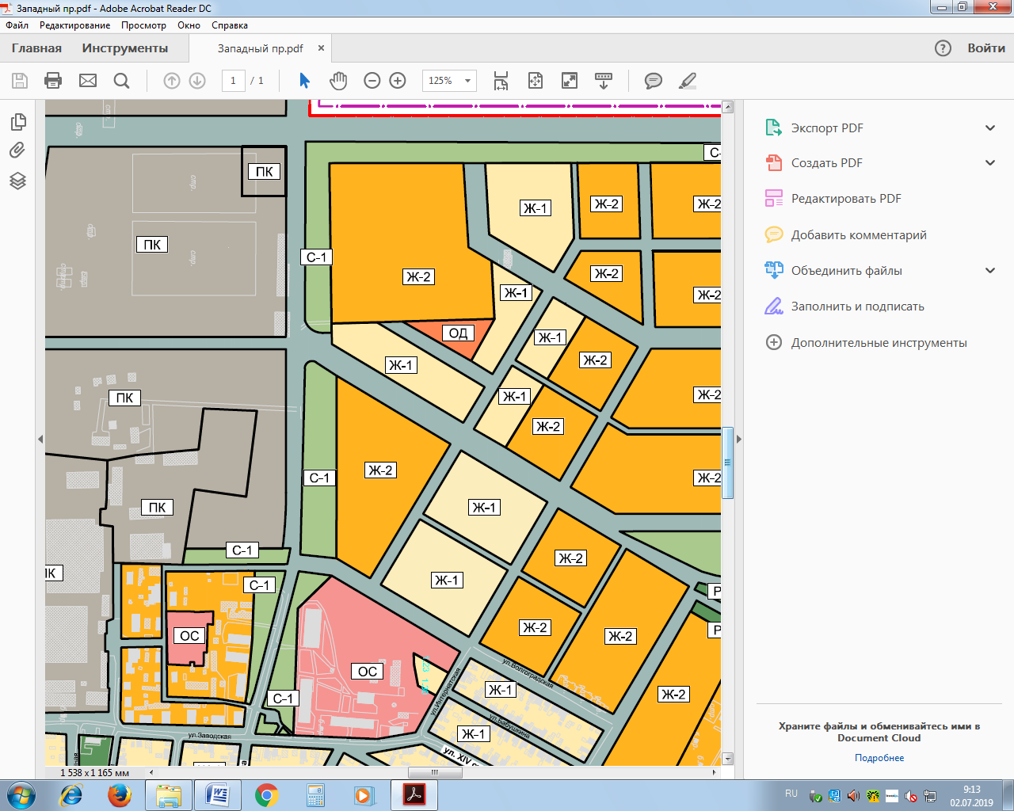
Изменить зону Ж-2 (зона жилой застройки второго типа), в карте градостроительного зонирования Западного планировочного района ограниченной с запада свободная территория; с севера, юга, востока – свободная территория, а именно территорией общего пользования, на зону Ж-1 (зона индивидуальной усадебной жилой застройки)

на зону Ж-1

1.2.ПРОЕКТ по внесению изменений в Генеральный план и в Правила землепользования и застройки Миллеровского городского поселения Ростовской области
изменить зону Р-1

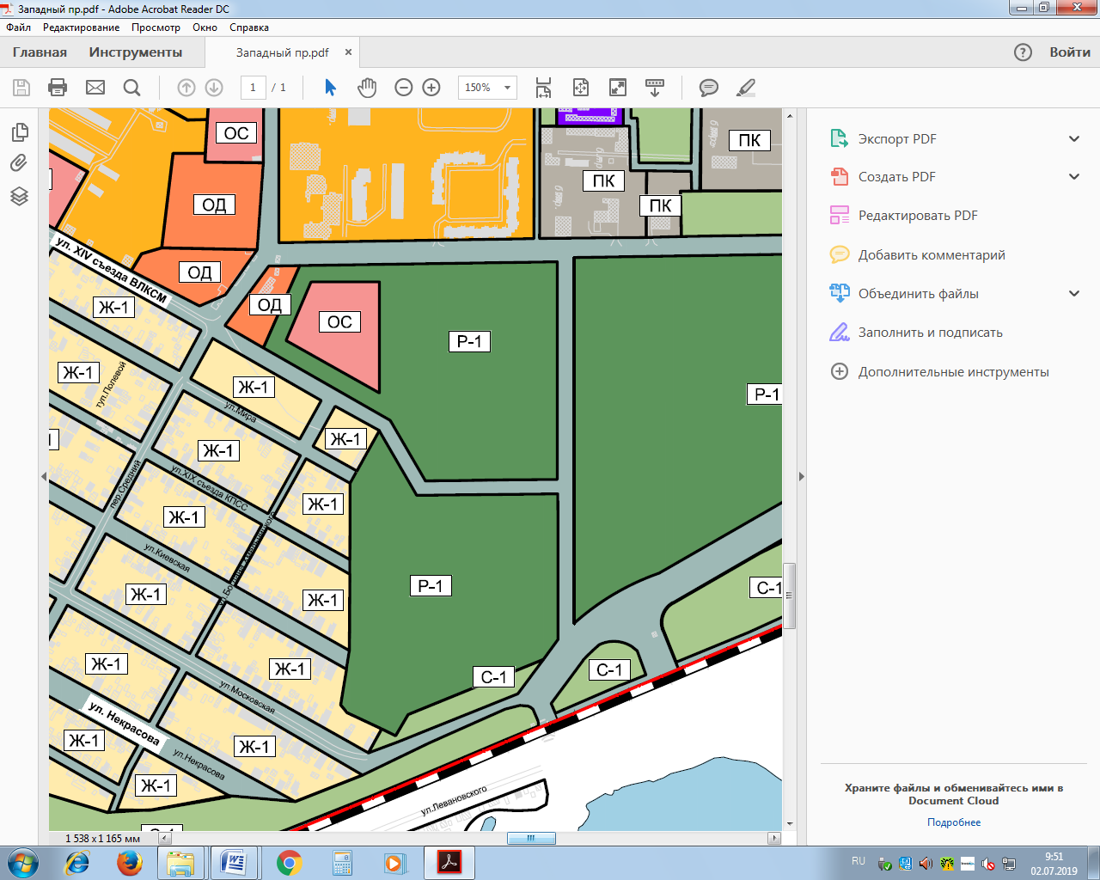

Изменить часть зоны Р-1 (зона жилой застройки второго типа), в карте градостроительного зонирования Западного планировочного района между земельным участком с кадастровым номером 61:54:0020201:2 и земельным участком с кадастровым номером 61:54:0020201:44, на зону Ж-1 (зона индивидуальной усадебной жилой застройки)

на зону Ж-1

1.3.ПРОЕКТ по внесению изменений в Генеральный план и в Правила землепользования и застройки Миллеровского городского поселения Ростовской области
изменить зону ОС

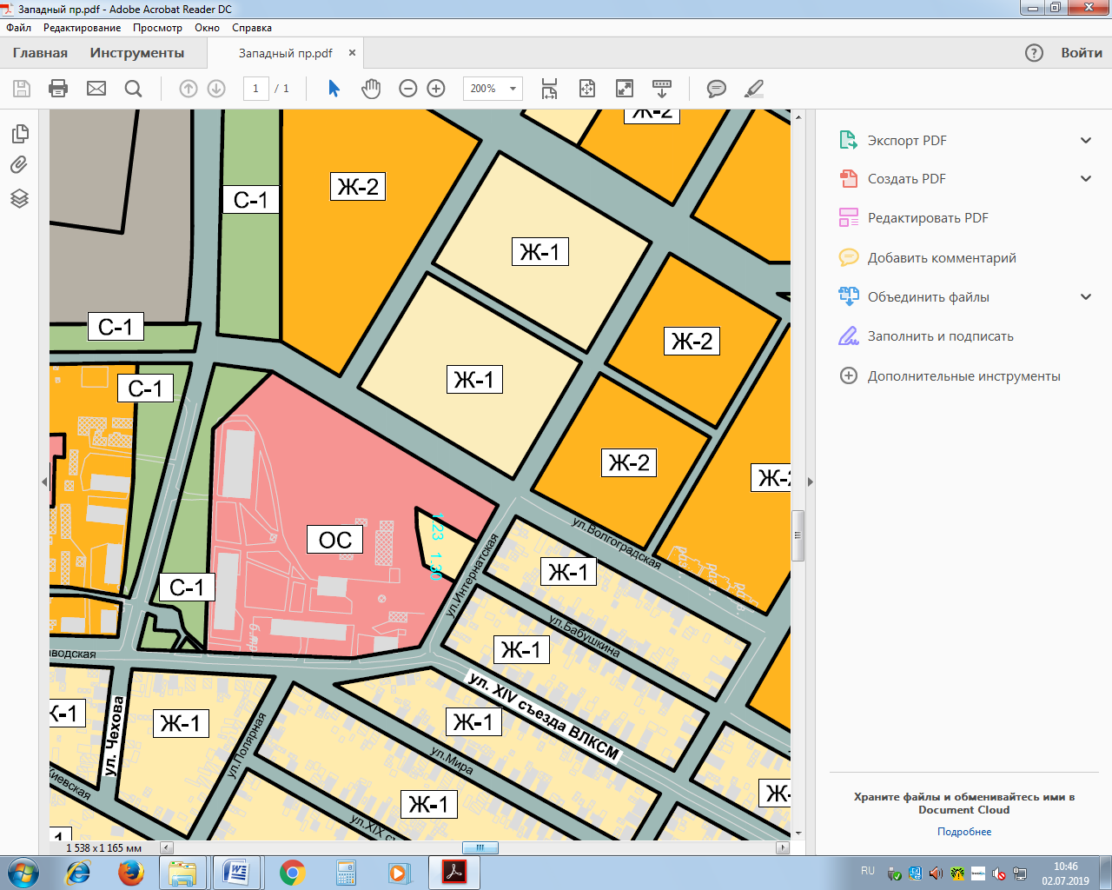

Изменить часть зоны ОС (зона объектов социального назначения), в карте градостроительного зонирования Западного планировочного района рядом с земельным участком с кадастровым номером 61:54:0025601:42 на зону Ж-1 (зона индивидуальной усадебной жилой застройки)

на зону Ж-1

1.4.ПРОЕКТ по внесению изменений в Генеральный план и в Правила землепользования и застройки Миллеровского городского поселения Ростовской области
изменить зону Р-2

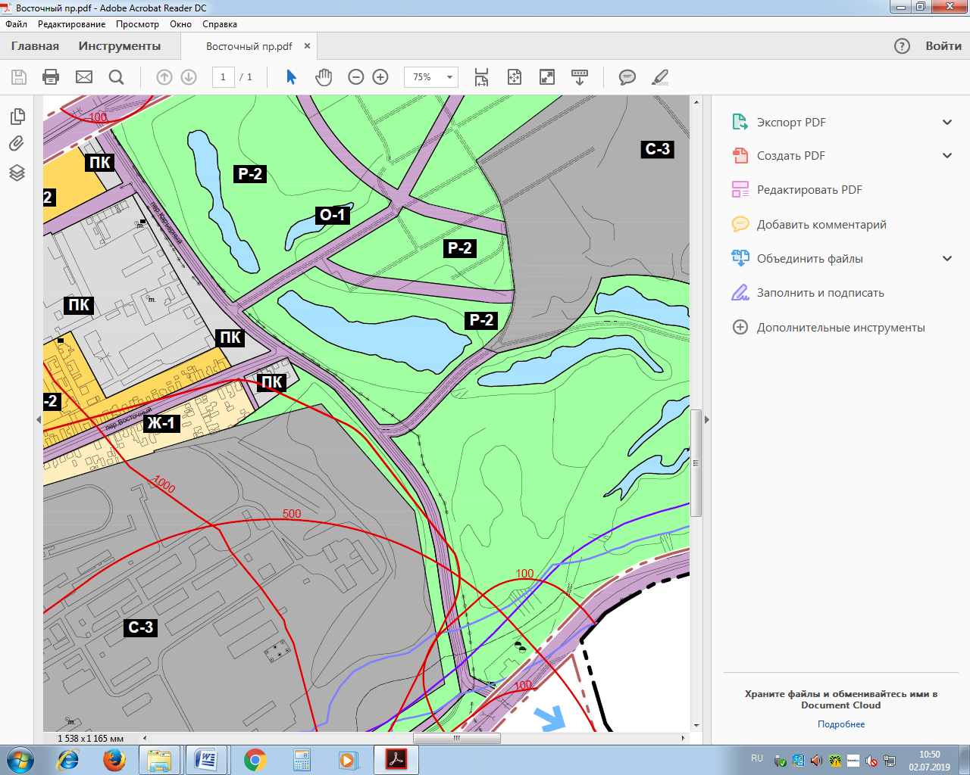

Изменить часть зоны Р-2 (зона рекреационно-ландшафтного назначения), в карте градостроительного зонирования Восточного планировочного района свободная территория на зону ПК (производственно-коммунальная зона)

1.5.ПРОЕКТ по внесению изменений в Генеральный план и в Правила землепользования и застройки Миллеровского городского поселения Ростовской области

изменить зону Ж-2

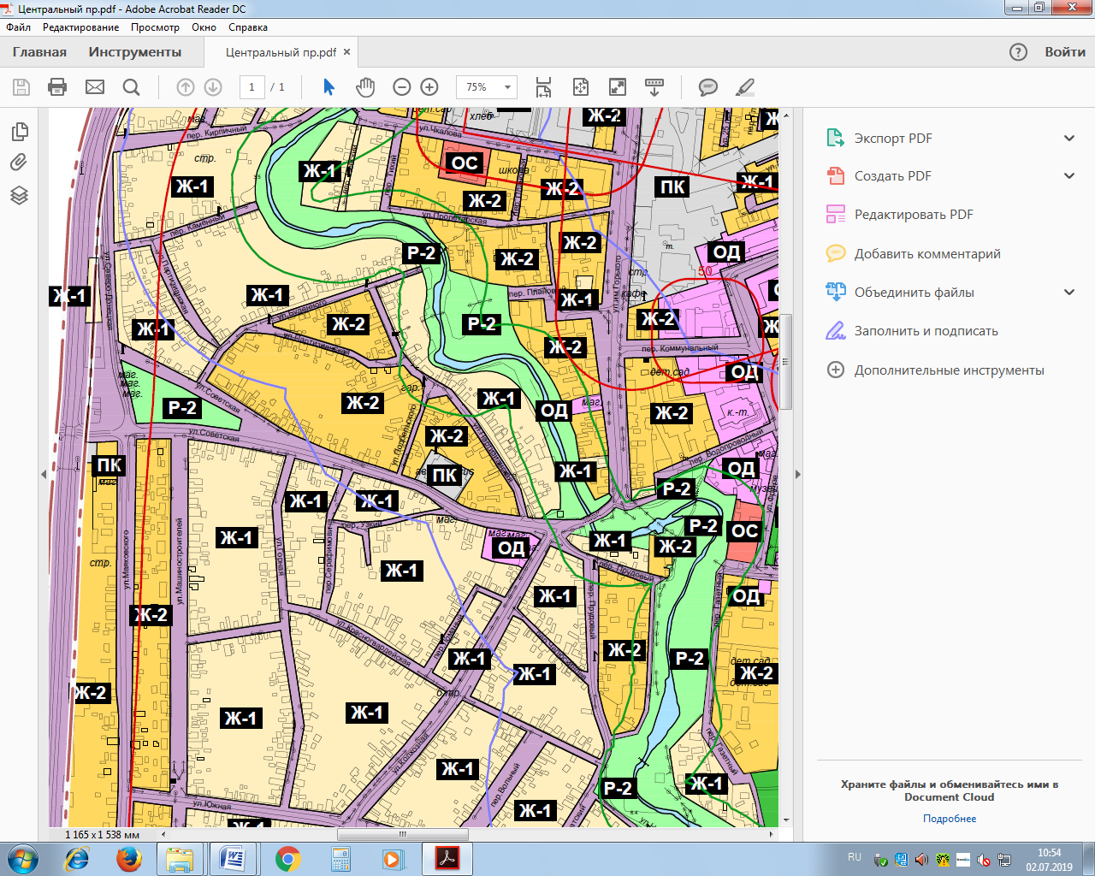

Изменить зону Ж-2 (зона жилой застройки второго типа), в карте градостроительного зонирования Центрального планировочного района ограниченной улицами Советская, Партизанская, Подбельского, Буденного на зону Ж-1 (зона индивидуальной усадебной жилой застройки)

на зону Ж-1

